 | ΣΥΛΛΟΓΟΣ  ΥΠΑΛΛΗΛΩΝ  ΠΕΡΙΦΕΡΕΙΑΣ  ΑΤΤΙΚΗΣ | Λ. Συγγρού 80-88, ΤΚ:11741 Αθήνα  e-mail: syllogos.patt@gmail.com  https:// syllogospatt.wordpress.com  τηλ. προέδρου: 6932442294  τηλ. γραμματέα: 6978894946

Αθήνα 30- 7 -2022
Αρ. Πρωτ.: 161

Προς
Πίνακα Αποδεκτών
Διευθύνσεων, Αυτοτελών Διευθύνσεις, Τμημάτων & Γραφείων

Θέμα: Συγκέντρωση στοιχείων για την διάθεση υπηρεσιακών αυτοκινήτων στις υπηρεσίες της Περιφέρειας και την οδήγησή τους.

Σε όλους είναι γνωστές οι δυσκολίες και τα προβλήματα, που αντιμετωπίζουν οι υπηρεσίες και οι συνάδελφοι που εκτελούν εξωτερική υπηρεσία εξαιτίας του μικρού αριθμού υπηρεσιακών αυτοκινήτων, που υπάρχουν στην Περιφέρεια Αττικής και διατίθενται στους υπαλλήλους, καθώς και τους ελάχιστους οδηγούς, που κατέχουν την ειδικότητα ΔΕ οδηγών.
Προκειμένου να έχουμε σαφή εικόνα για τα ζητήματα αυτά, ώστε πιο αποτελεσματικά να διεκδικήσουμε την επίλυσή τους, παρακαλούμε όπως συμπληρώσετε και μας στείλετε στο mail του Συλλόγου (syllogos.patt@gmail.com) τον συνημμένο πίνακα excel με τα στοιχεία της Δ/νσης, των υπηρεσιακών αυτοκινήτων που διαθέτετε καθώς και εάν αυτά οδηγούνται από υπαλλήλους ειδικότητας ΔΕ Οδηγού, μόνιμους ή ΙΔΑΧ ή ΙΔΟΧ ή με αποφάσεις για κατ’ εξαίρεση οδήγηση (συμπληρώνοντας ΝΑΙ ή ΟΧΙ στην ανάλογη στήλη).
Τέλος παρακαλούμε τους προϊσταμένους των Γενικών Δ/νσεων, στους οποίους κοινοποιείται το παρόν να συμβάλλουν στην διαδικασία συγκέντρωσης των παραπάνω στοιχείων.
Ευχαριστούμε εκ των προτέρων και είμαστε στη διάθεσή σας για κάθε περαιτέρω διευκρίνηση.
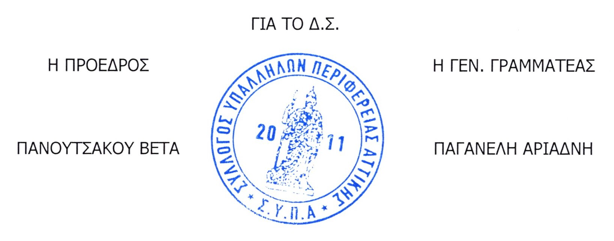

Πίνακας Αποδεκτών
Διεύθυνση Αγροτικής και Κτηνιατρικής Πολιτικής
Διεύθυνση Αγροτικής Οικονομίας & Κτηνιατρικής ΠΕ Ανατολικής Αττικής
Διεύθυνση Αγροτικής Οικονομίας & Κτηνιατρικής ΠΕ Νήσων
Διεύθυνση Αγροτικής Οικονομίας & Κτηνιατρικής ΠΕΒΤ Αθηνών
Διεύθυνση Αγροτικής Οικονομίας & Κτηνιατρικής ΠΕΔΤ Αθηνών
Διεύθυνση Αγροτικής Οικονομίας & Κτηνιατρικής ΠΕΚΤ Αθηνών
Διεύθυνση Αθλητισμού και Πολιτισμού
Διεύθυνση Ανάπτυξης ΠΕ Ανατολικής Αττικής
Διεύθυνση Ανάπτυξης ΠΕ Δυτικής Αττικής
Διεύθυνση Ανάπτυξης ΠΕ Πειραιώς & Νήσων
Διεύθυνση Ανάπτυξης ΠΕΒΤ Αθηνών
Διεύθυνση Ανάπτυξης ΠΕΔΤ Αθηνών
Διεύθυνση Ανάπτυξης ΠΕΚΤ Αθηνών
Διεύθυνση Ανάπτυξης ΠΕΝΤ Αθηνών
Διεύθυνση Αναπτυξιακού Προγραμματισμού
Διεύθυνση Βιομηχανίας, Ενέργειας και Φυσικών Πόρων
Διεύθυνση Δημόσιας Υγείας
Διεύθυνση Δημόσιας Υγείας & Κοινωνικής Μέριμνας ΠΕ Ανατολικής Αττικής
Διεύθυνση Δημόσιας Υγείας & Κοινωνικής Μέριμνας ΠΕ Δυτικής Αττικής
Διεύθυνση Δημόσιας Υγείας & Κοινωνικής Μέριμνας ΠΕΒΤ Αθηνών
Διεύθυνση Δημόσιας Υγείας & Κοινωνικής Μέριμνας ΠΕΔΤ Αθηνών
Διεύθυνση Δημόσιας Υγείας & Κοινωνικής Μέριμνας ΠΕΝΤ Αθηνών
Διεύθυνση Δημόσιας Υγείας και Κοινωνικής Μέριμνας ΠΕ Πειραιά και Νήσων
Διεύθυνση Διαχείρισης Μητροπολιτικών Υποδομών
Διεύθυνση Διοικητικών Υπηρεσιών
Διεύθυνση Έργων Αντιπλημμυρικής Προστασίας
Διεύθυνση Κοινωνικής Μέριμνας
Διεύθυνση Λαϊκών Αγορών
Διεύθυνση Μεταφορών & Επικοινωνιών ΠΕ Ανατολικής Αττικής
Διεύθυνση Μεταφορών & Επικοινωνιών ΠΕ Δυτικής Αττικής
Διεύθυνση Μεταφορών & Επικοινωνιών ΠΕ Πειραιώς & Νήσων
Διεύθυνση Μεταφορών & Επικοινωνιών ΠΕΒΤ Αθηνών
Διεύθυνση Μεταφορών & Επικοινωνιών ΠΕΔΤ Αθηνών
Διεύθυνση Μεταφορών & Επικοινωνιών ΠΕΚΤ Αθηνών
Διεύθυνση Μεταφορών & Επικοινωνιών ΠΕΝΤ Αθηνών
Διεύθυνση Οικονομικής Διαχείρισης
Διεύθυνση Οικονομικών ΠΕ Ανατολικής Αττικής
Διεύθυνση Οικονομικών ΠΕ Δυτικής Αττικής
Διεύθυνση Οικονομικών ΠΕ Νήσων
Διεύθυνση Οικονομικών ΠΕ Πειραιώς
Διεύθυνση Οικονομικών ΠΕΒΤ Αθηνών
Διεύθυνση Οικονομικών ΠΕΔΤ Αθηνών
Διεύθυνση Οικονομικών ΠΕΚΤ Αθηνών
Διεύθυνση Οικονομικών ΠΕΝΤ Αθηνών
Διεύθυνση Παιδείας
Διεύθυνση Περιβάλλοντος και Κλιματικής Αλλαγής
Διεύθυνση Τεχνικών Έργων
Διεύθυνση Τεχνικών Έργων ΠΕ Ανατολικής Αττικής
Διεύθυνση Τεχνικών Έργων ΠΕ Πειραιώς και Νήσων
Διεύθυνση Τεχνολογιών Πληροφορικής και Επικοινωνιών
Διεύθυνση Τουρισμού
Διεύθυνση Υγειονομικού Ελέγχου και Περιβαλλοντικής Υγιεινής ΠΕ Ανατολικής Αττικής Διεύθυνση Υγειονομικού Ελέγχου και Περιβαλλοντικής Υγιεινής ΠΕ Δυτικής Αττικής
Διεύθυνση Υγειονομικού Ελέγχου και Περιβαλλοντικής Υγιεινής ΠΕ Δυτικού Τομέα Αθηνών
Διεύθυνση Υγειονομικού Ελέγχου και Περιβαλλοντικής Υγιεινής ΠΕ Πειραιώς & Νήσων 63 Διεύθυνση Υγειονομικού Ελέγχου και Περιβαλλοντικής Υγιεινής ΠΕΒΤ Αθηνών
Διεύθυνση Υγειονομικού Ελέγχου και Περιβαλλοντικής Υγιεινής ΠΕΚΤ Αθηνών
Διεύθυνση Υγειονομικού Ελέγχου και Περιβαλλοντικής Υγιεινής ΠΕΝΤ Αθηνών
Διεύθυνση Χωρικού Σχεδιασμού
Αυτοτελής Διεύθυνση Διαδικτυακής Ενημέρωσης και Ψηφιακής Εξυπηρέτησης
Αυτοτελής Διεύθυνση Πολιτικής Προστασίας
Αυτοτελές Γραφείο Δημοσίων Σχέσεων
Αυτοτελές Γραφείο Τύπου

Κοιν/ση
Προϊσταμένους Γενικών Διευθύνσεων

